一、市场与竞争（Market & Competition）

1. 市场定义
- 市场（Market）：买者与卖者组成的群体the group consisting of buyers and sellers
- 完全竞争市场（Perfect Competition）特征
  - 商品同质
  - 买卖双方人数众多
  - 个体无法影响价格 → 价格接受者（price taker）

二、需求理论（Demand Theory）

1. 核心逻辑（非常重要）
消费者问题本质：
在约束条件下最大化效用
Maximising utility subject to constraints
- 目标：效用最大化（Utility Maximization）
- 约束：预算约束（Income）
- 背景是效用和机会成本的比较。市场经济条件下，机会成本由价格反映。所以，价格是指导消费的信号

2. 需求定义（必须背）
需求 = 在一定时期内，不同价格下，消费者愿意且能够购买的数量
Demand is the rang of quantities of a commodity that buyers are willing and able to buy at different prices in a given period of time.

两个关键点：
- willing（愿意）
- able（有支付能力）

3. 需求函数（隐含）
$$Q_{d}=f(P,I,P_{r},T)$$
变量
变量：
- P：自身价格
- SI：收入
- P_r：相关商品价格
- T：偏好
- E：预期
- N：买者数量
自变量P被放在了纵轴The independent variable P is placed on the vertical axis
- 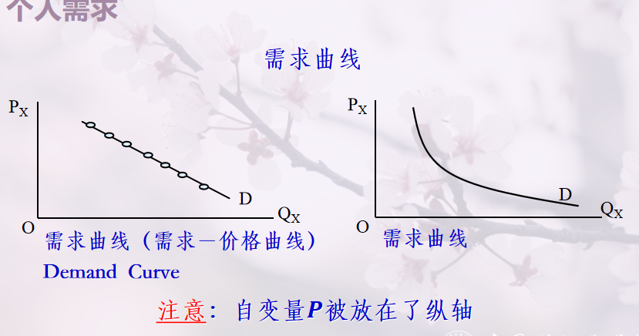

4. 需求定律（Law of Demand）
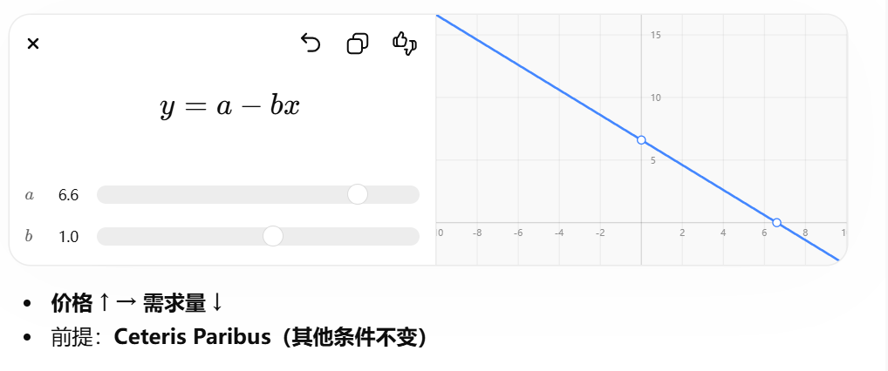
The law of demand is a principle that states
an inverse relationship
exists between the price of a commodity and the quantity of the commodity that buyers are willing and able to purchase in a given period of time if other factors are held constant.
在其他条件保持不变的情况下，某一商品的价格与消费者在既定时期内愿意且能够购买的该商品数量之间存在反向关系。

5. 两个核心效应（解释需求定律）

（1）替代效应（Substitution Effect）
- 价格 ↑ → 转向替代品
种商品价格上升，消费者会选择相对便宜的替代商品，从而减少对该商品的需求。
When the price of a product rises, consumers will choose relatively cheaper substitute goods, thereby reducing their demand for that product.

（2）收入效应（Income Effect）
- 价格 ↑ → 实际收入 ↓ → 购买力下降
一种商品价格上升，等效于消费者收入减少，购买力下降，从而减少对该商品的需求。
An increase in the price of a commodity is equivalent to a decrease in consumers' income and a decline in purchasing power, thereby reducing the demand for that commodity.

6. 需求曲线变化（高频考点）

（1）需求量变动（Movement）
- 原因：价格变化
- 表现：沿曲线移动
- 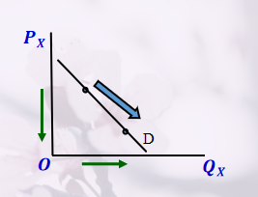

（2）需求变动（Shift）
- 原因：非价格因素
- 表现：曲线整体移动

影响因素：

收入income
收入增加会增加每种价格水平下的需求量，并使需求曲线向右移动（低档物品的需求与收入成反比，收入增加会使低档物品的需求曲线向左移动）

买者的数量 Number of buyers
- 买者数量的增加会增加每一种价格水平下需求量，并使需求曲线向右移动

替代品/互补品价格
- 替代：p_y↑ ⇒ Q_D_y↓ ⇒Q_D_x↑ 一种商品价格上升 其需求下降 替代品需求增加 替代品价格上升
- 互补品：p_y↑ ⇒ Q_D_y↓ ⇒Q_D_x↓ 一种商品价格上升 其需求下降 互补品需求下降 互补品价格下降

偏好
对一种物品嗜好的增加会使那种物品的需求增加，并使它的需求曲线向右移动

预期
- 如果人们预期他们的收入将增加，他们对于昂贵餐厅的饮食需求现在就可能增加如果经济不好，人们会担心他们未来的就业保障，现在对新汽车的需求就可能减少
- #####
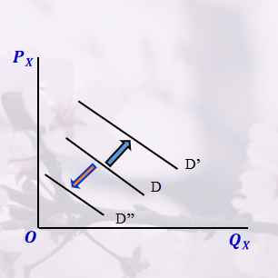
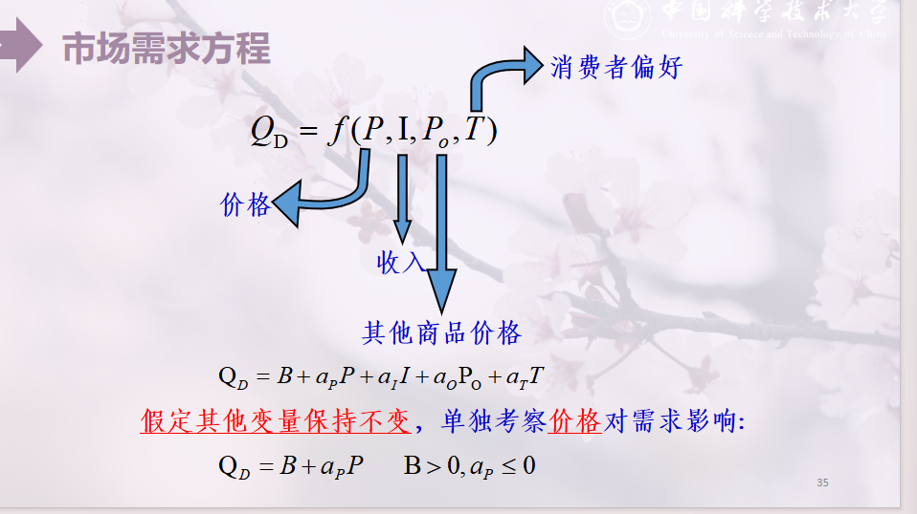

7. 商品分类（按收入）
- 正常品（Normal Goods）
  - 收入 ↑ → 需求 ↑
- 低档品（Inferior Goods）
  - 收入 ↑ → 需求 ↓
吉芬商品
因收入效应远超替代效应，呈现 “越贵越买” 的反常需求，其存在依赖低替代、高占比、低收入的三重约束。

企业需求一家企业所面临的需求曲线
是市场需求的一部分 考虑竞争对手的影响 变动因素对需求量的影响程度不同
偏好、收入、其他产品价格
变动规律与市场需求曲线相同

8.总收入和边际收入

总收入 Total revenue TR
$$TR＝P·Q$$
企业成功与否的标志之一就是它从销售产品中得到的总收入，衡量企业规模。

■ 平均收入 Average revenue，AR
$$AR=\frac{TR}{Q}=P$$

■ 边际收入 Marginal revenue，MR
$$MR=\frac{ΔTR}{ΔQ}$$
增加一单位的销售增量带来的收入增量 MR是TR的一阶导数
The incremental revenue generated by an additional unit of sales increase
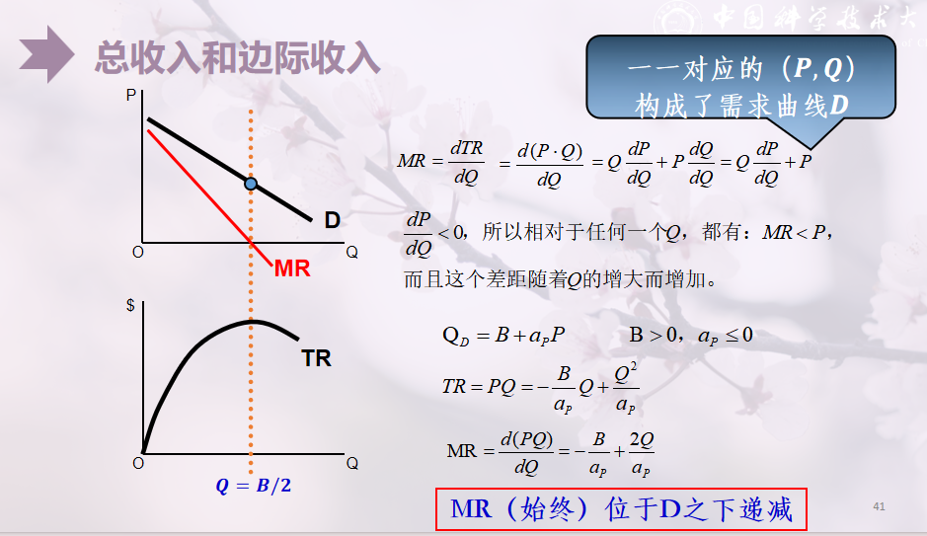

9. 弹性（Elasticity）【核心计算】

定义：
一个变量对另一个变量变化的敏感程度
relative response of one variable to changes in another variable.

弹性系数：
$$弹性系数=\frac{因变量变化的百分比}{自变量变化的百分比}$$

（1）需求价格弹性Price elasticity of demand
$$E_{d}=\frac{\frac{ΔQ}{Q}}{\frac{ΔP}{P}}$$
连续型：
$$E_{p}=\lim_{ΔP→0}\frac{\frac{ΔQ}{Q}}{\frac{ΔP}{P}}=\frac{dQ}{dP}⋅\frac{P}{Q}$$
由需求法则：
$$E_{p}<0$$

弧弹性 ≈ 一段区间的平均弹性 价格从 P1​ 变到 P2​，数量从 Q1​ 变到 Q2​，
点弹性 ≈ 某一个点上的瞬间弹性 某一个具体点（某一价格 P、某一数量 Q）上的弹性

（2）点弹性公式
$$E_{d}=\frac{dQ}{dP}⋅\frac{P}{Q}$$
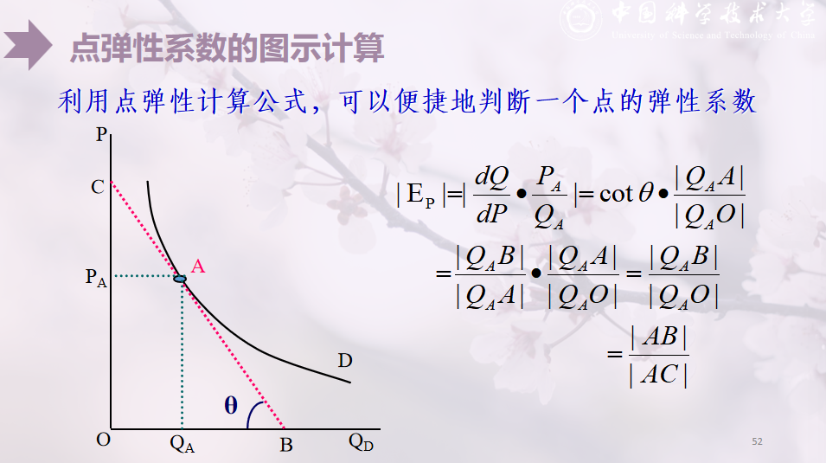

（3）弧弹性公式 中点法arc elasticity
$$E_{d}=\frac{(Q_{2}-Q_{1})/(Q_{1}+Q_{2})}{(P_{2}-P_{1})/(P_{1}+P_{2})}$$
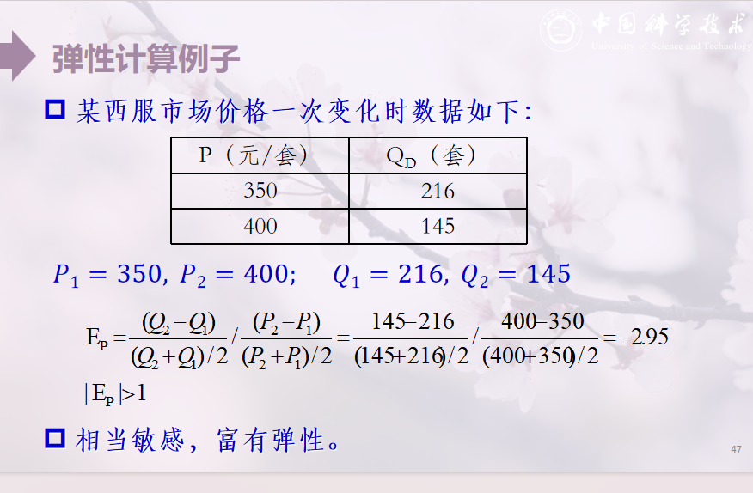
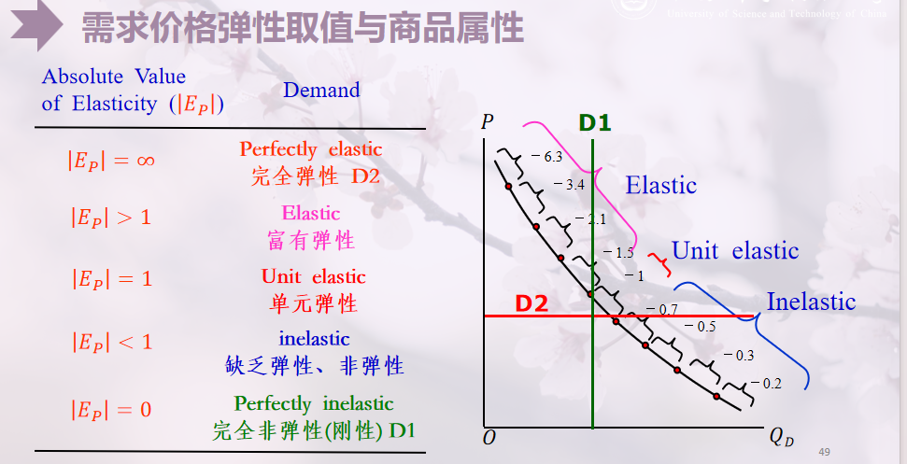

曲线陡峭程度和弹性的关系
- 曲线越平缓（越接近 D2 横线）：弹性越大（越富有弹性）
- 曲线越陡峭（越接近 D1 竖线）：弹性越小（越缺乏弹性）

弹性绝对值 | 英文名称 | 中文名称 | 核心含义 | 典型商品例子
 | Perfectly elastic | 完全弹性 | 价格只要有极微小的上涨，需求量就直接降为 0；价格微小下跌，需求量无限大 | 理论上的完全竞争市场（如农产品期货、完全同质的标准化商品）
 | Elastic | 富有弹性 | 需求量变动的幅度 大于 价格变动的幅度（对价格非常敏感） | 奢侈品、非必需品、有大量替代品的商品（如高端化妆品、进口水果、旅游）
 | Unit elastic | 单元弹性（单位弹性） | 需求量变动的幅度 等于 价格变动的幅度 | 理论上的特殊商品（现实中极少，部分统计上的中间商品）
 | Inelastic | 缺乏弹性（非弹性） | 需求量变动的幅度 小于 价格变动的幅度（对价格不敏感） | 生活必需品、刚需品、替代品少的商品（如食盐、大米、药品、自来水）
 | Perfectly inelastic | 完全非弹性（刚性） | 无论价格怎么变，需求量完全不变 | 极端刚需品（如救命药、胰岛素、特定手术服务）

■ 替代商品种类多少与替代程度的高低 多、高，|E_P|大
■ 该商品消费支出与消费者收入比重大小 大， |E_P|大涨价对生活影响小，消费者不敏感，弹性就小
■ 选择商品的时间长短 长， |E_P|大 时间越久，消费者越容易找到替代品、调整消费习惯，对价格的敏感度会越来越高

MR=0对应着D曲线一个特殊点：E_P=−1（单元弹性）
|E_P|>1⟹MR>0⟹P↓⟹Q↑⟹TR↑
|E_P|<1⟹MR<0⟹P↑⟹Q↓⟹TR↑
|E_P|=1⟹TR=max
• 富有弹性（∣EP​∣>1）：降价会让总收益增加（薄利多销），涨价会让总收益减少
• 单位弹性（∣EP​∣=1）：价格变动不影响总收益 决策越谨慎，对价格越敏感
• 缺乏弹性（∣EP​∣<1）：涨价会让总收益增加（谷贱伤农的原理），降价会让总收益减少

（4）收入弹性The income elasticity of demand
公式与价格弹性完全相同
$$E_{I}=\frac{ΔQ/Q}{ΔI/I}=\frac{ΔQ}{ΔI}⋅\frac{I}{Q}$$
1. 正常商品（Normal Goods）：$E_{I}>0$
收入增加，需求量也增加（变动方向一致，所以 $ΔQ$ 和 $ΔI$ 同号，相除为正）。我们日常生活中遇到的大多数商品都在此列。它还可以进一步细分为：
- 必需品（Necessities）：
$$0<E_{I}<1$$
- 。比如柴米油盐、水电。哪怕你工资翻倍（$+100\%$），你每天吃的米饭最多也就多吃一点（比如 $+10\%$），需求的增长率往往赶不上收入的增长率。
- 奢侈品（Luxury Goods）：
$$E_{I}>1$$
- 。比如名表、出国度假。工资翻倍有了闲钱，你在这方面的支出可能会猛增两三倍（$+200\%$），需求的增长率远大于收入的增长率。
2. 劣等品（Inferior Goods）：
$$E_{I}<0$$
收入增加，买得反而更少。比如泡面、快餐、低端服饰。当你升职加薪有了钱，你会自发抛弃这些商品，转而消费更高档的替代品。因此收入 $ΔI$ 为正时，需求变动 $ΔQ$ 为负，最终得出 $E_{I}$ 为负数。上一讲提到的极端例子“吉芬商品”Giffen good，必须首先满足是劣等品（即 $E_{I}<0$）的大前提。

10.总收益（TR）与弹性关系
$$TR=P×Q$$
规律：
- 弹性 >1 → 降价 ↑TR
- 弹性 <1 → 降价 ↓TR

11.恩格尔系数$Engel$（重点记）
$$Engel=\frac{食品支出}{总支出}$$
含义：
- 越低 → 越富裕

广义的恩格尔系数
$$广义的恩格尔系数=\frac{用于某商品的支出}{消费总支出}$$

12.洛伦茨曲线与Gini系数

洛伦茨曲线
累积百分比揭示社会分配平均程度的曲线，它是国际上用来测量收入分配状况的工具，是用于描述收入和财富分配性质的曲线。
The curve that reveals the degree of equality in social distribution through cumulative percentages
A curve characterizing the nature of income and wealth distribution.

Gini系数
公平曲线与洛伦兹曲线围成的面积 / 公平曲线下方的面积
其经济含义是：在全部居民收入中，用于进行不平均分配的那部分收入占总收入的百分比
The area enclosed by the fair curve and the Lorenz curve / The area under the fair curve
Its economic implication is: the percentage of total income that is used for unequal distribution among all residents' income.

13.交叉弹性E_C — The cross-price elasticity of demand
衡量一种商品的需求量对另一种商品价格变动的反应敏感程度。
It measures the degree of sensitivity of the demand for one commodity to changes in the price of another commodity.
$$E_{c}=\frac{ΔQ_{x}/Q_{x}}{ΔP_{y}/P_{y}}$$
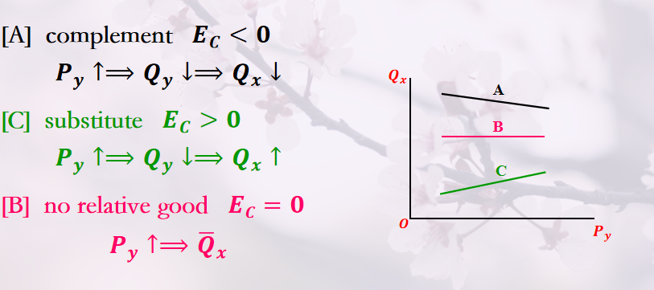
替代为正，互补为负，无关为零

三、供给理论（Supply Theory）

1. 定义
- 供给量：卖者愿意且能够出售的数量
- • Quantity supplied: The amount that sellers are willing and able to sell

2. 供给定律（Law of Supply）
认为在其他条件不变时，一种物品价格上升，该物品供给量增加的观点
The view that, all other factors remaining constant, the quantity supplied of a good increases as its price rises.
供给曲线(supply curve)表示其他条件不变的情况下，一种物品的价格与供给量之间的关系
A supply curve shows the relationship between the price of a good and the quantity supplied, assuming all other factors remain constant.
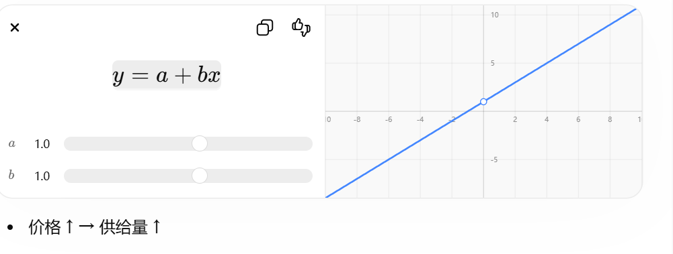

3.供给函数
$$Q_{s}=f(P,C,T,N,E)$$
变量：
- P：价格
- C：成本（投入品价格）
- T：技术
- N：卖者数量
- E：预期

4. 供给变化

（1）供给量变化
- 价格变化 → 曲线上移动

（2）供给变化
- 非价格因素 → 曲线移动
- C：成本（投入品价格）
- 投入品价格的下降会使在每个产品的价格下都更有利可图。因此企业会在每个价格下供应更多的数量，使供给曲线向右移动
- T：技术
- 一个节约成本的技术改进与投入品价格下降一样有相同的作用，使供给曲线向外移动。
- N：卖者数量
- 卖者数量的增加使供给数量在每一个价格水平下都会增加，并使供给曲线向右移动
- E：预期
- 作为回应，得克萨斯的油田所有者现在会减少供给，储备一部分石油以便过段时间以更高的价格出售供给曲线向左移动卖者一般都会根据未来价格变化的预期调整他们物品的供给（如果物品不是易腐的）

5. 供给弹性
供给价格弹性(Price elasticity of supply)衡量一种物品供给量对其价格变动反应程度的指标
Measure the degree to which the quantity supplied of a good responds to changes in its price
$$供给价格弹性=\frac{供给量变动百分比}{价格变动百分比}$$
简单的说，它测量了卖者了价格敏感度继续
使用中点法计算变动的百分比
拇指规则: 通过某一点的供给曲线越平坦，供给的价格弹性就越大
通过某一点的供给曲线越陡峭，供给的价格弹性就越小
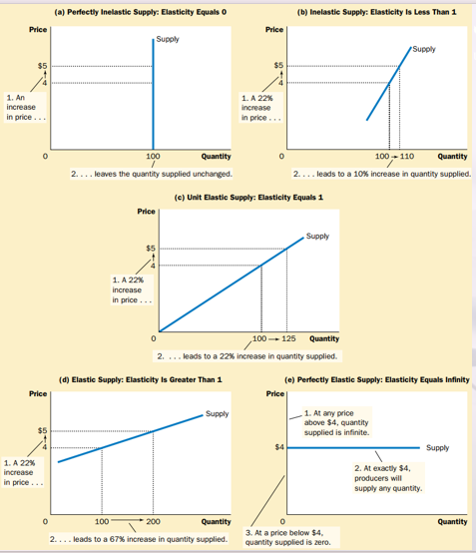
- 卖者越容易改变他们的生产数量，供给价格弹性越大
- 例如：海滨别墅的供给较难改变，因此其供给弹性要低于新汽车的供给弹性
- 对许多物品而言，长期供给价格弹性都要大于短期供给价格弹性。
- 这是因为企业在长期能建更多的工厂，或者新的企业能够进入市场

弹性与均衡的改变
- 供给缺乏弹性时，需求增加使价格上升的比例要大于产量增加的比例
- 供给富有弹性时，需求增加使产量增加的比例要大于价格上升的比例
- 由于生产能力限制，当供给量越大时，供给价格弹性越小

四、供给与需求的结合（Equilibrium）
#

1. 均衡定义
市场价格达到使供给量与需求量相等的水平时的状态
A state in which the market price reaches a level that equalizes the quantity supplied and the quantity demanded
$$Q_{d}=Q_{s}$$
均衡价格（P*)
均衡数量（Q*)
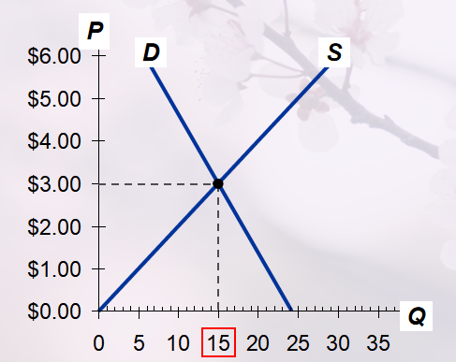
交点之上是过剩，交点之下是短缺

2. 非均衡状态
- 过剩（Surplus）：供给 > 需求
- 短缺（Shortage）：需求 > 供给
- 均衡数量 Equilibrium quantity

分析均衡的变动的三个步骤：
- 确定该事件是使供给曲线移动还是使需求曲线移动（还是使两者都移动）
- 确定曲线移动的方向
- 用供求图说明这种移动如何改变均衡价格和均衡数量

五、政府政策（Government Intervention）

1. 价格控制

（1）价格上限（Price Ceiling）
出售一种物品或服务的法定最高价格 比如：租金控制 X 被限价 → 需求量暴增
statutory maximum price
- 最高价
- 结果：短缺

（2）价格下限（Price Floor）
出售一种物品或服务的法定最低价格 比如：最低工资 X 被迫卖得贵，出现过剩。
statutory minium price

- 最低价
- 结果：过剩

2. 税收（Tax）
政府要求买者或卖者每买进或卖出一单位物品所支付的一定数量的货币
The government requires buyers or sellers to pay a fixed amount of money for each unit of goods purchased or sold.

本质：
- 在买卖之间形成“楔子”

关键结论（必考）：
向谁征税不重要，税负分担由弹性决定

3. 税收归宿（Tax Incidence）
- 需求更缺乏弹性 → 消费者承担更多
- 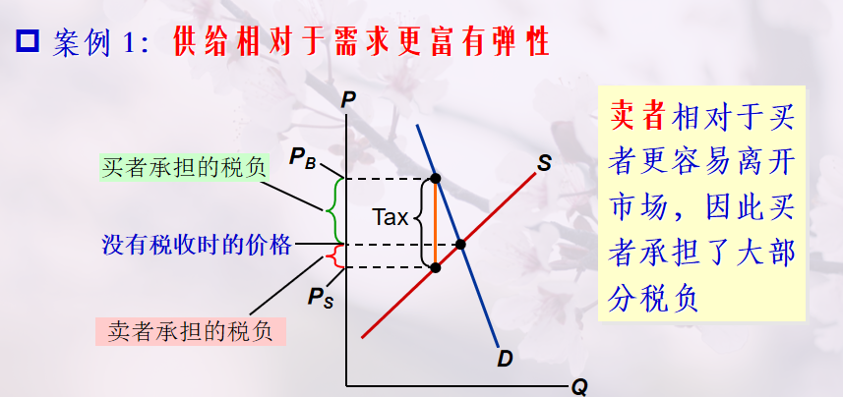

- 供给更缺乏弹性 → 生产者承担更多
